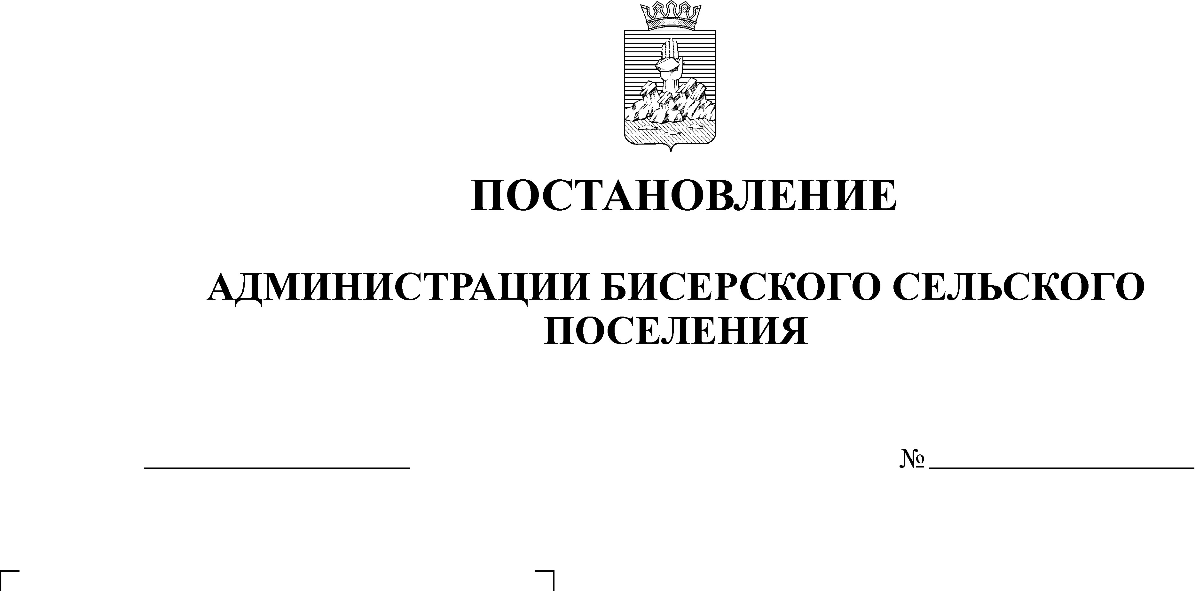
О внесении изменений в административный
регламент предоставления муниципальной
21.01.2014
15

услуги «Присвоение адреса объекту
недвижимости», утвержденный постановлением
администрации Бисерского сельского поселения
от 09.10.2012 №50 «Об утверждении
административного регламента предоставления
муниципальной услуги «Присвоение адреса
объекту недвижимости»

Руководствуясь, статьей 34 Устава Бисерского сельского поселения ПОСТАНОВЛЯЮ:
1. Внести в административный регламент предоставления муниципальной услуги «Присвоение адреса объекту недвижимости», утвержденный постановлением администрации Бисерского сельского поселения от 09.10.2012 №50 «Об утверждении административного регламента предоставления муниципальной услуги «Присвоение адреса объекту недвижимости» » следующие изменения:
1.1. в пункте 1.1. части I слова «по предоставлению муниципальной услуги» заменить словами «предоставления муниципальной услуги»:
1.2. пункт 1.2. части I изложить в следующей редакции:
«Муниципальная услуга предоставляется администрацией Бисерского сельского поселения, расположенной по адресу: Пермский край, Горнозаводский район, п.Бисер, ул.Советская, д.23 и организуется главным специалистом по имуществу администрации Бисерского сельского поселения (далее – Администрация).
Режим работы (время местное):
понедельник- четверг с 08.30 до 17.30 час, с перерывом на обед с 13.00 до 13.48 час.
Пятница с 08.30 до 16.30 час. с перерывом на обед с 13.00 до 13.48 час.
Контакты:
-телефоны: (34269) 33-8-70, факс (34269) 33-8-35
-адрес электронной почты – admbiser@yandex.ru
-адрес официального сайта администрации Горнозаводского муниципального района в сети “Интернет” – www.gornozavodskii.ru»»;
1.3. пункт 11. части II изложить в следующей редакции:
«11. Максимальный срок ожидания в очереди при подаче документов и при получении результатов не должен превышать 15 минут.»;
1.4. в абзаце третьем пункта 1.2.2. «30 минут» заменить на «15 минут»
1.5.в абзаце втором пункта 1.3. части III «20 минут» заменить на «15 минут»
2.Обнародовать настоящее постановление в установленном порядке.
3. Контроль за исполнением постановления оставляю за собой.

Глава поселения – председатель
Совета депутатов Бисерского
сельского поселения А.В. Кононенко

